初始化vue必须放在dom加载后执行，jquery的load方法，第二个参数为回调函数，将需要执行的方法放在回调函数里执行
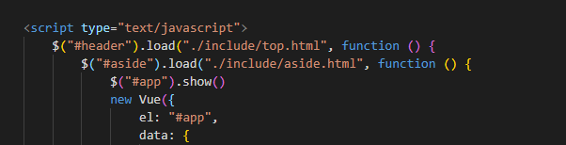

左侧导航菜单外层容器设置width:auto 子元素设置最小宽度：200px才会自适应
